**SESI SENAI**   
  
  
**SENAI JOINVILLE NORTE I**  
  
  
**APRENDIZAGEM  
INDUSTRIAL**   
  
  
  
  
  
  
  
  
  
  
  
  
  
  
**GABRIEL CAMPOS FREGATTI REIS**

**MODELOS  
DE SISTEMAS DE BANCO DE DADOS**

**JOINVILLE**  
  
**2024**

Folha de Rosto

**RESUMO**

O vídeo fornece uma maneira poderosa de ajudá-lo a provar seu argumento. Ao clicar em Vídeo Online, você pode colar o código de inserção do vídeo que deseja adicionar. Você também pode digitar uma palavra-chave para pesquisar online o vídeo mais adequado ao seu documento. Para dar ao documento uma aparência profissional, o Word fornece designs de cabeçalho, rodapé, folha de rosto e caixa de texto que se complementam entre si. Por exemplo, você pode adicionar uma folha de rosto, um cabeçalho e uma barra lateral correspondentes. Clique em Inserir e escolha os elementos desejados nas diferentes galerias. Temas e estilos também ajudam a manter seu documento coordenado. Quando você clica em Design e escolhe um novo tema, as imagens, gráficos e elementos gráficos SmartArt são alterados para corresponder ao novo tema.

**Palavras-chaves:**

**ÍNDICE DE IMAGENS**

Figura 1 - Banco de Dados 6

Figura 2 - Banco de Dados Modelo em Árvore 7

Figura 3 - Banco de Dados Modelo Plano 8

Figura 4 - Banco de Dados Modelo em Rede 10

Figura 5 - Banco de Dados MER Estendido 11

**SUMÁRIO**

1 INTRODUÇÃO 5

2 banco de dados 6

2.1 Modelo em árvore 7

2.2 Modelo plano 8

2.3 Modelo hierárquico 9

2.4 Modelo em rede 10

2.5 Modelo entidade-relacionamento estendido 11

3 Conclusão 12

Referências 13

1. INTRODUÇÃO

O vídeo fornece uma maneira poderosa de ajudá-lo a provar seu argumento. Ao clicar em Vídeo Online, você pode colar o código de inserção do vídeo que deseja adicionar. Você também pode digitar uma palavra-chave para pesquisar online o vídeo mais adequado ao seu documento. Para dar ao documento uma aparência profissional, o Word fornece designs de cabeçalho, rodapé, folha de rosto e caixa de texto que se complementam entre si. Por exemplo, você pode adicionar uma folha de rosto, um cabeçalho e uma barra lateral correspondentes.

Clique em Inserir e escolha os elementos desejados nas diferentes galerias. Temas e estilos também ajudam a manter seu documento coordenado. Quando você clica em Design e escolhe um novo tema, as imagens, gráficos e elementos gráficos SmartArt são alterados para corresponder ao novo tema. Quando você aplica estilos, os títulos são alterados para coincidir com o novo tema. Economize tempo no Word com novos botões que são mostrados no local em que você precisa deles.

Para alterar a maneira como uma imagem se ajusta ao seu documento, clique nela e um botão de opções de layout será exibido ao lado. Ao trabalhar em uma tabela, clique no local onde deseja adicionar uma linha ou uma coluna e clique no sinal de adição. A leitura também é mais fácil no novo modo de exibição de Leitura. Você pode recolher partes do documento e colocar o foco no texto desejado. Se for preciso interromper a leitura antes de chegar ao fim dela, o Word lembrará em que ponto você parou - até mesmo em outro dispositivo.

O vídeo fornece uma maneira poderosa de ajudá-lo a provar seu argumento. Ao clicar em Vídeo Online, você pode colar o código de inserção do vídeo que deseja adicionar. Você também pode digitar uma palavra-chave para pesquisar online o vídeo mais adequado ao seu documento. Para dar ao documento uma aparência profissional, o Word fornece designs de cabeçalho, rodapé, folha de rosto e caixa de texto que se complementam entre si. Por exemplo, você pode adicionar uma folha de rosto, um cabeçalho e uma barra lateral correspondentes.

Clique em Inserir e escolha os elementos desejados nas diferentes galerias. Temas e estilos também ajudam a manter seu documento coordenado. Quando você clica em Design e escolhe um novo tema, as imagens, gráficos e elementos gráficos SmartArt são alterados para corresponder ao novo tema. Quando você aplica estilos, os títulos são alterados para coincidir com o novo tema. Economize tempo no Word com novos botões que são mostrados no local em que você precisa deles.

1. banco de dados

O vídeo fornece uma maneira poderosa de ajudá-lo a provar seu argumento. Ao clicar em Vídeo Online, você pode colar o código de inserção do vídeo que deseja adicionar. Você também pode digitar uma palavra-chave para pesquisar online o vídeo mais adequado ao seu documento. Para dar ao documento uma aparência profissional, o Word fornece designs de cabeçalho, rodapé, folha de rosto e caixa de texto que se complementam entre si. Por exemplo, você pode adicionar uma folha de rosto, um cabeçalho e uma barra lateral correspondentes.

Figura 1 - Banco de Dados



FONTE: https://penseemti.com.br/wp-content/uploads/2017/02/A-importa%CC%82ncia-do-Banco-de-Dados.jpg

Clique em Inserir e escolha os elementos desejados nas diferentes galerias. Temas e estilos também ajudam a manter seu documento coordenado. Quando você clica em Design e escolhe um novo tema, as imagens, gráficos e elementos gráficos SmartArt são alterados para corresponder ao novo tema. Quando você aplica estilos, os títulos são alterados para coincidir com o novo tema. Economize tempo no Word com novos botões que são mostrados no local em que você precisa deles.

Para alterar a maneira como uma imagem se ajusta ao seu documento, clique nela e um botão de opções de layout será exibido ao lado. Ao trabalhar em uma tabela, clique no local onde deseja adicionar uma linha ou uma coluna e clique no sinal de adição. A leitura também é mais fácil no novo modo de exibição de Leitura. Você pode recolher partes do documento e colocar o foco no texto desejado. Se for preciso interromper a leitura antes de chegar ao fim dela, o Word lembrará em que ponto você parou - até mesmo em outro dispositivo.

O vídeo fornece uma maneira poderosa de ajudá-lo a provar seu argumento. Ao clicar em Vídeo Online, você pode colar o código de inserção do vídeo que deseja

* 1. Modelo em árvore

O vídeo fornece uma maneira poderosa de ajudá-lo a provar seu argumento. Ao clicar em Vídeo Online, você pode colar o código de inserção do vídeo que deseja adicionar. Você também pode digitar uma palavra-chave para pesquisar online o vídeo mais adequado ao seu documento. Para dar ao documento uma aparência profissional, o Word fornece designs de cabeçalho, rodapé, folha de rosto e caixa de texto que se complementam entre si. Por exemplo, você pode adicionar uma folha de rosto, um cabeçalho e uma barra lateral correspondentes.

Figura 2 - Banco de Dados Modelo em Árvore

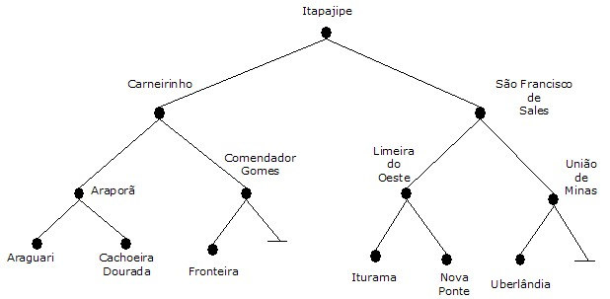

FONTE: https://www.researchgate.net/publication/242520125/figure/fig37/AS:339939809087492@1458059374576/Figura-36-Arvore-binaria-balanceada-No-caso-de-grandes-bancos-de-dados-onde-a-memoria.png

Clique em Inserir e escolha os elementos desejados nas diferentes galerias. Temas e estilos também ajudam a manter seu documento coordenado. Quando você clica em Design e escolhe um novo tema, as imagens, gráficos e elementos gráficos SmartArt são alterados para corresponder ao novo tema. Quando você aplica estilos, os títulos são alterados para coincidir com o novo tema. Economize tempo no Word com novos botões que são mostrados no local em que você precisa deles.

Para alterar a maneira como uma imagem se ajusta ao seu documento, clique nela e um botão de opções de layout será exibido ao lado. Ao trabalhar em uma tabela, clique no local onde deseja adicionar uma linha ou uma coluna e clique no sinal de adição. A leitura também é mais fácil no novo modo de exibição de Leitura. Você pode recolher partes do documento e colocar o foco no texto desejado. Se for preciso interromper a leitura antes de chegar ao fim dela, o Word lembrará em que ponto você parou - até mesmo em outro dispositivo.

* 1. Modelo plano

O vídeo fornece uma maneira poderosa de ajudá-lo a provar seu argumento. Ao clicar em Vídeo Online, você pode colar o código de inserção do vídeo que deseja adicionar. Você também pode digitar uma palavra-chave para pesquisar online o vídeo mais adequado ao seu documento. Para dar ao documento uma aparência profissional, o Word fornece designs de cabeçalho, rodapé, folha de rosto e caixa de texto que se complementam entre si. Por exemplo, você pode adicionar uma folha de rosto, um cabeçalho e uma barra lateral correspondentes.

Figura 3 - Banco de Dados Modelo Plano

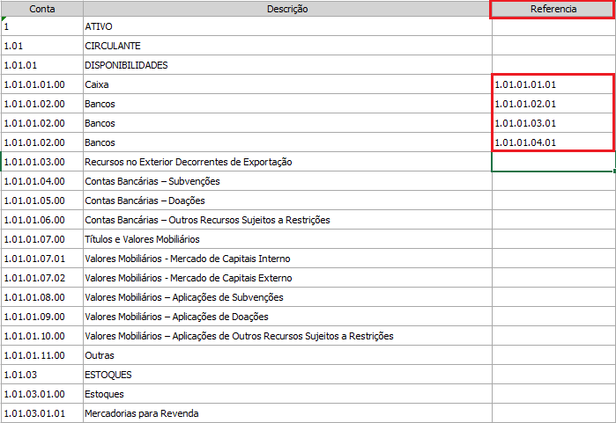

FONTE: https://docs.inventsoftware.info/TaxOne/_images/PCRef-SpedCont_061.png

Clique em Inserir e escolha os elementos desejados nas diferentes galerias. Temas e estilos também ajudam a manter seu documento coordenado. Quando você clica em Design e escolhe um novo tema, as imagens, gráficos e elementos gráficos SmartArt são alterados para corresponder ao novo tema. Quando você aplica estilos, os títulos são alterados para coincidir com o novo tema. Economize tempo no Word com novos botões que são mostrados no local em que você precisa deles.

Para alterar a maneira como uma imagem se ajusta ao seu documento, clique nela e um botão de opções de layout será exibido ao lado. Ao trabalhar em uma tabela, clique no local onde deseja adicionar uma linha ou uma coluna e clique no sinal de adição. A leitura também é mais fácil no novo modo de exibição de Leitura. Você pode recolher partes do documento e colocar o foco no texto desejado. Se for preciso interromper a leitura antes de chegar ao fim dela, o Word lembrará em que ponto você parou - até mesmo em outro dispositivo.

* 1. Modelo hierárquico

O vídeo fornece uma maneira poderosa de ajudá-lo a provar seu argumento. Ao clicar em Vídeo Online, você pode colar o código de inserção do vídeo que deseja adicionar. Você também pode digitar uma palavra-chave para pesquisar online o vídeo mais adequado ao seu documento. Para dar ao documento uma aparência profissional, o Word fornece designs de cabeçalho, rodapé, folha de rosto e caixa de texto que se complementam entre si. Por exemplo, você pode adicionar uma folha de rosto, um cabeçalho e uma barra lateral correspondentes.

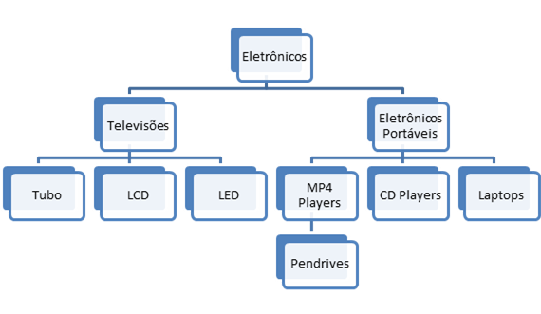

FONTE: https://arquivo.devmedia.com.br/revistas/sql/imagens/85/5/image001.png

Clique em Inserir e escolha os elementos desejados nas diferentes galerias. Temas e estilos também ajudam a manter seu documento coordenado. Quando você clica em Design e escolhe um novo tema, as imagens, gráficos e elementos gráficos SmartArt são alterados para corresponder ao novo tema. Quando você aplica estilos, os títulos são alterados para coincidir com o novo tema. Economize tempo no Word com novos botões que são mostrados no local em que você precisa deles.

Para alterar a maneira como uma imagem se ajusta ao seu documento, clique nela e um botão de opções de layout será exibido ao lado. Ao trabalhar em uma tabela, clique no local onde deseja adicionar uma linha ou uma coluna e clique no sinal de adição. A leitura também é mais fácil no novo modo de exibição de Leitura. Você pode recolher partes do documento e colocar o foco no texto desejado. Se for preciso interromper a leitura antes de chegar ao fim dela, o Word lembrará em que ponto você parou - até mesmo em outro dispositivo.

O vídeo fornece uma maneira poderosa de ajudá-lo a provar seu argumento. Ao clicar em Vídeo Online, você pode colar o código de inserção do vídeo que deseja adicionar. Você também pode digitar uma palavra-chave para pesquisar online o vídeo mais adequado ao seu documento. Para dar ao documento uma aparência profissional, o Word fornece designs de cabeçalho, rodapé, folha de rosto e caixa de

* 1. Modelo em rede

O vídeo fornece uma maneira poderosa de ajudá-lo a provar seu argumento. Ao clicar em Vídeo Online, você pode colar o código de inserção do vídeo que deseja adicionar. Você também pode digitar uma palavra-chave para pesquisar online o vídeo mais adequado ao seu documento. Para dar ao documento uma aparência profissional, o Word fornece designs de cabeçalho, rodapé, folha de rosto e caixa de texto que se complementam entre si. Por exemplo, você pode adicionar uma folha de rosto, um cabeçalho e uma barra lateral correspondentes.

Figura 4 - Banco de Dados Modelo em Rede

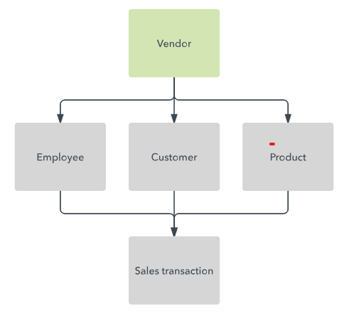

FONTE: https://d2slcw3kip6qmk.cloudfront.net/marketing/pages/chart/seo/database/discovery/network-model.svg

Clique em Inserir e escolha os elementos desejados nas diferentes galerias. Temas e estilos também ajudam a manter seu documento coordenado. Quando você clica em Design e escolhe um novo tema, as imagens, gráficos e elementos gráficos SmartArt são alterados para corresponder ao novo tema. Quando você aplica estilos, os títulos são alterados para coincidir com o novo tema. Economize tempo no Word com novos botões que são mostrados no local em que você precisa deles.

Para alterar a maneira como uma imagem se ajusta ao seu documento, clique nela e um botão de opções de layout será exibido ao lado. Ao trabalhar em uma tabela, clique no local onde deseja adicionar uma linha ou uma coluna e clique no sinal de adição. A leitura também é mais fácil no novo modo de exibição de Leitura. Você pode recolher partes do documento e colocar o foco no texto desejado. Se for preciso interromper a leitura antes de chegar ao fim dela, o Word lembrará em que ponto você parou - até mesmo em outro dispositivo.

* 1. Modelo entidade-relacionamento estendido

O vídeo fornece uma maneira poderosa de ajudá-lo a provar seu argumento. Ao clicar em Vídeo Online, você pode colar o código de inserção do vídeo que deseja adicionar. Você também pode digitar uma palavra-chave para pesquisar online o vídeo mais adequado ao seu documento. Para dar ao documento uma aparência profissional, o Word fornece designs de cabeçalho, rodapé, folha de rosto e caixa de texto que se complementam entre si. Por exemplo, você pode adicionar uma folha de rosto, um cabeçalho e uma barra lateral correspondentes.

Figura 5 - Banco de Dados MER Estendido

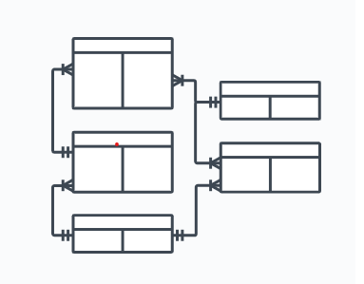

FONTE: https://d2slcw3kip6qmk.cloudfront.net/marketing/pages/chart/seo/ERD/discovery/erd-feature.svg

Clique em Inserir e escolha os elementos desejados nas diferentes galerias. Temas e estilos também ajudam a manter seu documento coordenado. Quando você clica em Design e escolhe um novo tema, as imagens, gráficos e elementos gráficos SmartArt são alterados para corresponder ao novo tema. Quando você aplica estilos, os títulos são alterados para coincidir com o novo tema. Economize tempo no Word com novos botões que são mostrados no local em que você precisa deles.

Para alterar a maneira como uma imagem se ajusta ao seu documento, clique nela e um botão de opções de layout será exibido ao lado. Ao trabalhar em uma tabela, clique no local onde deseja adicionar uma linha ou uma coluna e clique no sinal de adição. A leitura também é mais fácil no novo modo de exibição de Leitura. Você pode recolher partes do documento e colocar o foco no texto desejado. Se for preciso

1. Conclusão

Clique em Inserir e escolha os elementos desejados nas diferentes galerias. Temas e estilos também ajudam a manter seu documento coordenado. Quando você clica em Design e escolhe um novo tema, as imagens, gráficos e elementos gráficos SmartArt são alterados para corresponder ao novo tema. Quando você aplica estilos, os títulos são alterados para coincidir com o novo tema. Economize tempo no Word com novos botões que são mostrados no local em que você precisa deles.

Para alterar a maneira como uma imagem se ajusta ao seu documento, clique nela e um botão de opções de layout será exibido ao lado. Ao trabalhar em uma tabela, clique no local onde deseja adicionar uma linha ou uma coluna e clique no sinal de adição. A leitura também é mais fácil no novo modo de exibição de Leitura. Você pode recolher partes do documento e colocar o foco no texto desejado. Se for preciso

Referências

https://d1wqtxts1xzle7.cloudfront.net/54579145/sistemas_de_banco_de_dados-libre.pdf?1506734884=&response-content-disposition=inline%3B+filename%3DSISTEMAS_DE_BANCO_DE_DADOS.pdf&Expires=1707163905&Signature=LXZbkb6fbS6sEZroj6grDJ6aX8Fie~Yge2KUmuAGwi5pRTiLVOW9YS9BLR-WiiXsSZ0M-6sxUgQm038eL1l-qUFuqL2bATz2tM21Sc20PcAsM7aTzXPOpPPtByTWIcrPHY~3xb2CqFltzdp1txemigG1kp4Bybtc86vpPnLCBM19OW4r3ff7et7fRnjHRo1edNDbcL-vHb~shzJqSEvPVf54iwbMy7RwCDDlBxPkBH0j2HaZSmvBnUv9idkX9~~xaAolPtzdmxtYVF~T1zghUCcwkyAgvlD-KTYZ0dUpn7U5U0D4JuDZfjk-bIjeGMTWc~cnD~8dryFOvMkGUDwHbA__&Key-Pair-Id=APKAJLOHF5GGSLRBV4ZA